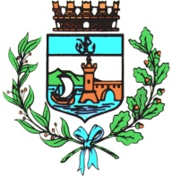

Comune di Bomporto

Bomporto, 22 marzo 2022
Comunicato stampa 09/2022

Bomporto, modifica temporanea alla circolazione
Da oggi al 25 marzo verrà interrotta la viabilità in via Padella a Gorghetto,
per lavori alla condotta idrica

Modifica alla circolazione a Gorghetto per l’intervento alla condotta idrica. Si informa che da oggi, martedì 22 marzo, verrà interrotta la viabilità in via Padella, nel tratto compreso tra l’incrocio con via per Solara e via Panaria Bassa, per consentire i lavori di rifacimento della condotta idrica principale commissionati da AIMAG.
I lavori si svolgeranno nella fascia oraria dalle 8 alle 18, al di fuori della quale la circolazione sarà ripristinata; salvo maltempo e altre condizioni avverse, l’intervento si concluderà venerdì 25 marzo.

